ЧЕЛЯБИНСКАЯ ОБЛАСТЬ

АДМИНИСТРАЦИЯ
ЗЛАТОУСТОВСКОГО ГОРОДСКОГО ОКРУГА
РАСПОРЯЖЕНИЕ

14.05.2024 г. | № | 1140-р/АДМ
г.Златоуст
Об организации проведения аукциона по продаже земельного участка

В соответствии с пунктом 7 статьи 39.18 Земельного кодекса Российской Федерации, ввиду наличия заявлений иных граждан о намерении участвовать
в аукционе:
1. Отказать Пономареву А.В. в предоставлении земельного участка
с кадастровым номером 74:25:0600101:521, площадью 1410 кв. метров, расположенного по адресному ориентиру: Челябинская область, г. Златоуст,
п. Плотинка, ул. Центральная, 14А, для ведения личного подсобного хозяйства на праве собственности.
2. Органу местного самоуправления «Комитет по управлению имуществом Златоустовского городского округа» (Турова Е.В.) организовать проведение аукциона по продаже земельного участка с кадастровым номером 74:25:0600101:521, площадью 1410 кв. метров, расположенного по адресному ориентиру: Челябинская область, г. Златоуст, п. Плотинка, ул. Центральная, 14А, для ведения личного подсобного хозяйства градостроительная зона Ж1 (зона застройки индивидуальными жилыми домами).
3. Пресс-службе Администрации Златоустовского городского округа (Валова И.А.) разместить настоящее распоряжение на официальном сайте Златоустовского городского округа в сети «Интернет».
4. Контроль за выполнением настоящего распоряжения оставляю
за собой.

Рассылка:Жиганьшин В.Р., ОМС «КУИ ЗГО», ПУ, прокуратура, Росреестр, пресс-служба
Заместитель Главы  Златоустовского городского округа по имуществу и финансам | 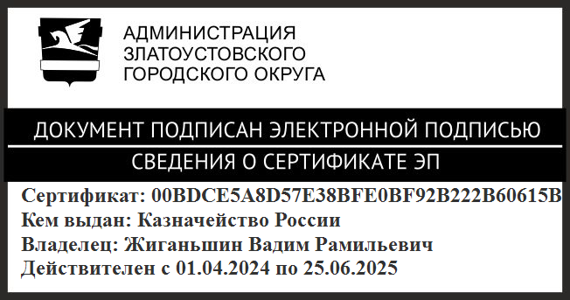 | В.Р. Жиганьшин

